
СЕЛЬСКИЙ СОВЕТ
БРЫКОВСКОГО МУНИЦИПАЛЬНОГО ОБРАЗОВАНИЯ
ДУХОВНИЦКОГО МУНИЦИПАЛЬНОГО РАЙОНА
САРАТОВСКОЙ ОБЛАСТИ
ТРЕТЬЕГО СОЗЫВА

РЕШЕНИЕ

От 25.02.2016 г.№ 3/8
с.Брыковка

Об утверждении схемы избирательного округа

Брыковского муниципального образования

Духовницкого муниципального района

В соответствии с пунктом 2 статьи 18 Федерального закона «Об основных гарантиях избирательных прав и права на участие в референдуме граждан Российской Федерации», пунктом 4 статьи 7 Закона Саратовской области «О выборах в органы местного самоуправления Саратовской области», Постановления Избирательной комиссии Саратовской области № 01-06/104-П от 22 июня 2011 года «О возложении на территориальные избирательные комиссии муниципальных районов Саратовской области полномочий избирательных комиссий муниципальных образований по подготовке и проведению выборов депутатов представительных органов поселений Саратовской области» и решения Территориальной избирательной комиссии Духовницкого муниципального района № 01-07/5 – Р от 21 августа 2015 года «Об определении схемы многомандатного округа в Брыковском муниципальном образовании Духовницкого муниципального района», сельский Совет Брыковского муниципального образования Духовницкого муниципального района

РЕШИЛ:
1. Образовать на территории Брыковского муниципального образования Духовницкого муниципального района многомандатный избирательный округ № 1 сроком на 10 (десять) лет.
2. Утвердить на территории Брыковского муниципального образования Духовницкого муниципального района схему многомандатного избирательного округа № 1 согласно приложению № 1.
3. Администрации Брыковского муниципального образования Духовницкого муниципального района в пятидневный срок обнародовать схему многомандатного избирательного округа № 1, включая ее графическое изображение.
4. Контроль за исполнением настоящего решения возложить на секретаря сельского СоветаБрыковского муниципального образования.

Глава Брыковского
муниципального образования Л.В.Мальцева

Приложение № 1
к решению сельского Совета
Брыковского муниципального образования
от 25.02.2016 г. № 3/8
Схема
многомандатного избирательного округа № 1
Брыковского муниципального образования
Духовницкого муниципального района
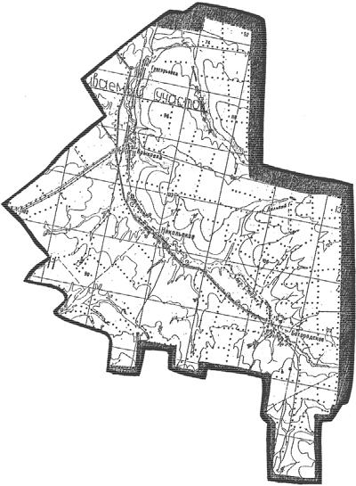
Границы
многомандатного избирательного округа № 1
Брыковского муниципального образования
Духовницкого муниципального района

Брыковское муниципальное образование

Число депутатских мандатов – 10
Число избирателей – 1198
Границы округа: село Богородское (полностью), село Никольское (полностью), село Брыковка (полностью), село Григорьевка (полностью).

